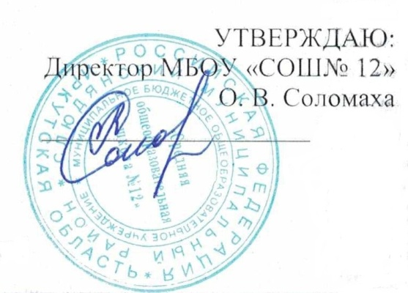

**ИНФОРМАЦИЯ**

**О КОЛИЧЕСТВЕ ВАКАНТНЫХ МЕСТ В 1 КЛАСС**

**НА 2024- 2025 УЧЕБНЫЙ ГОД**

|  |  |  |
| --- | --- | --- |
| **Планируемое количество учащихся**  **1-х классов (чел.)** | **Количество детей, зачисленных**  **в 1-й класс (чел.)** | **Количество свободных мест**  **в 1-й класс**  **на 01.07.2024г.** |
| **28** | **30** | **0** |